***Эксперименты и опыты с водой и с магнитом в средней группе***

***Подготовила: Аракелян Л. С.***

Экспериментирование – эффектно и доступно развивает интеллект детей, внимание, мышление и речь. Учит детей рассуждать, делать выводы и объяснять «чудеса» с научной точки зрения.

Так как 8 февраля День Российской науки, наши ребята, как настоящие учёные, решили поэкспериминтировать с водой «Прозрачность воды», «Цветная пенка», «Тонет, не тонет» и с магнитом «Волшебный перчаток», «Сила магнита».

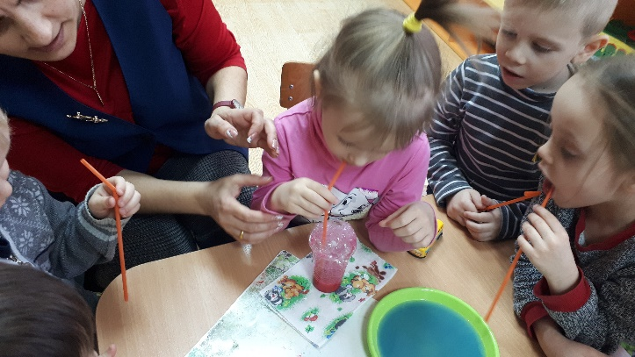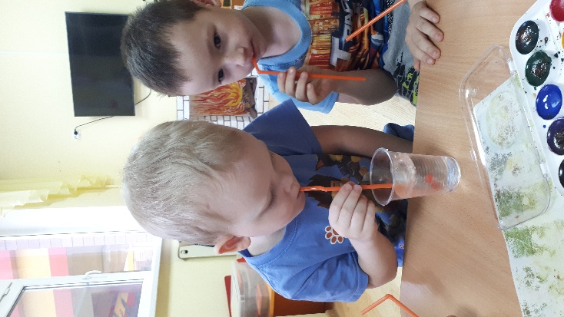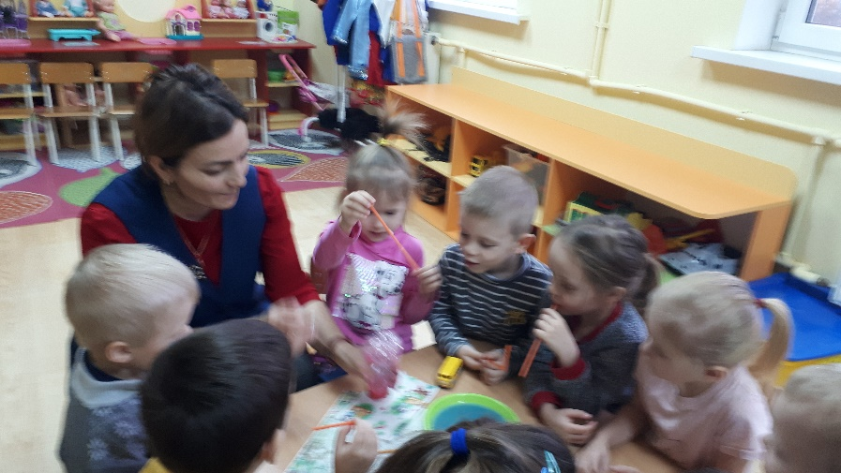Вместе с детьми вспоминали, в каких местах есть вода. Это не только кран на кухне, но и разные водоёмы: моря, озёра, реки и речки. Даже в луже на улице и в тучке есть вода. ***Но у воды есть свои секреты***! И для того, чтобы узнать их, мы и проводили опыты. Дали воду окраску, изучали тяжесть воды. Почему некоторые предметы тонят в воде, а некоторые – нет. Что случится если мы разбавим воду жидкой мылой? Почему на поверхности воды появляется пенка? После проведения опытов ребята узнали, что вода жидкая, прозрачная, без вкуса и без запаха. Но можно воду придасть и вкус, и цвет, и запах!

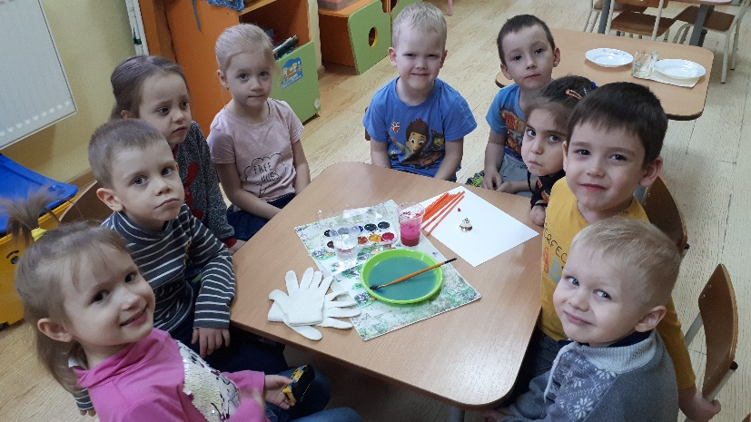

После того, как мы закончили экспернименты с водой, настала очередь опытов с магнитом. Что такое магнит? С помощью «волшебной» перчатки дети узнали о свойствах магнита. Это тело, способное притягивать железные и стальные предметы. Проведение опыта с магнитом легко организовать. Нам понадобился белый картон, перчаток и железный колокольчик. На картон положили колокольчик и водили магнитом снизу.

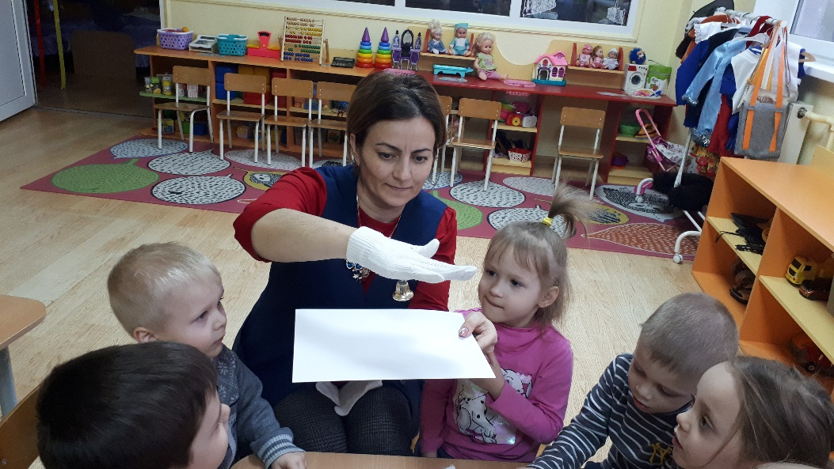Впечатление были волшебные, по началу дети не понимали, что заставляет двигать колокольчик, как «волшебний» перчаток поднимает его. Но потом ребята подумали и сделали вывод: магнит может примагничивать железо через бумагу, картон и ткань.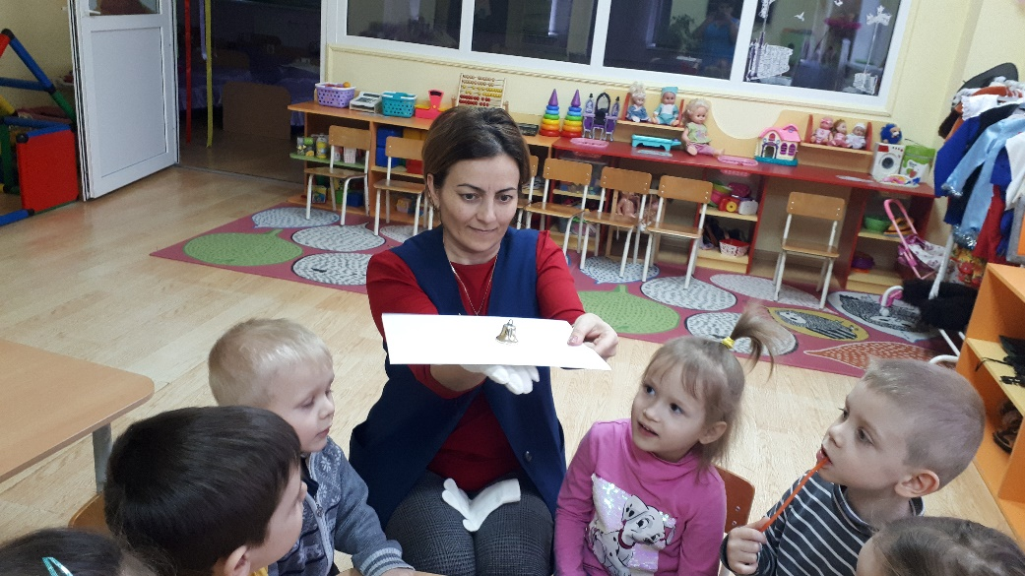

Кто же не любит опыты, так интересно, все новое. Ну, а дети не только «почемучки», они еще и «любознайки»! Ребята были впечатляны экспериментами, исследованиями. Они ждут с нетерпением, когда у нас будут новыеопыты, и что нового узнают!

***День опытов и экспериментов прошёл интересно и увлекательно!***

***Интернет рессурсуы:*** [***https://kopilkaurokov.ru/***](https://kopilkaurokov.ru/) ***,***

[***https://www.maam.ru/***](https://www.maam.ru/)